Информация о реализации Комплекса мер по модернизации региональной системы общего образования Ростовской области в МОБУ лицее № 33 в 2013 году

Материальная база
Лицей расположен в трех типовых зданиях. Учебно-воспитательный процесс в полном объёме обеспечивается наличием необходимой материально-технической базы учебного заведения.
Материально-техническая база

№ | Характеристики оснащённости | Количественные показатели
 | Количество учебных кабинетов (здание начальной школы) | 5
 | Количество учебных кабинетов (здание основной и средней школы) | 11
 | Количество учебных кабинетов (здание мастерской) | 2
 | Кабинеты информатики  в них рабочих мест (здание основной и средней школы) | 2  25
 | Информационно-аналитический центр (здание основной и средней школы)  количество рабочих мест | 1  6
 | Информационно-библиотечный центр (здание основной и средней школы)  количество рабочих мест | 1  12
 | Доступ в ИНТЕРНЕТ | ADSL-доступ
 | Площадь спортивного зала (здание основной и средней школы) | ^{144 кв.м.}
 | Число посадочных мест в буфете-раздаточной (здание начальной школы) | 48
 | Число посадочных мест в буфете-раздаточной (здание основной и средней школы) | 60
 | Медицинский кабинет (здание основной и средней школы) состоит из:  кабинета врача  процедурного кабинета  кабинет зубного врача  кабинета психолога  санитарного узла  Получена лицензия ЛО-61-01-001511 от 03.02.11 на осуществление медицинской деятельности. | S=18,0 кв.м  S=10.8 кв.м  S=12,0 кв.м  S=6,0 кв.м  S=2.8 кв.м

Книжный фонд
Периодические издания на учебный год: журналы для школьников - 12 наименований, газеты - 4 наименования.
Научно-педагогическая и методическая литература имеется в каждом учебном кабинете от 100 до 150 экземпляров.
Таблица 26
численность учащихся на 01.08.2013 | Сведения о книжном фонде |  | % обеспеченности учебниками
 | Количество экземпляров художественной литературы | Количество экземпляров художественной литературы
745 | 6008 | 13215 | 100%
Спортивный комплекс
Общая площадь спортивного комплекса 0,6 га. Комплекс состоит из волейбольной площадки (площадь 9*18=162 кв. м.), баскетбольной площадки (площадь 12*24=288 кв. м.), футбольного поля (площадь 39*70=2730 кв. м.), спортоборудования для занятий легкой атлетикой и физической культурой. Техническое состояние удовлетворительное. Акты испытания имеются.
Оснащенность
Оргтехника, ТСО
Таблица 27
 | Наименование | Количество
 | МФУ | 6
 | Принтер лазерный ч/б | 18
 | Принтер цветной | 1
 | Копировальный аппарат | 1
 | Телевизор | 4
 | Музыкальный центр | 3

Компьютеры и мультимедийное оборудование
Таблица 28
№ | Наименование | Количество
 | Компьютеры | 79
 | Количество комплектов мультимедийного оборудования (компьютер, проектор, экран) | 17
 | Количество интерактивных досок | 3
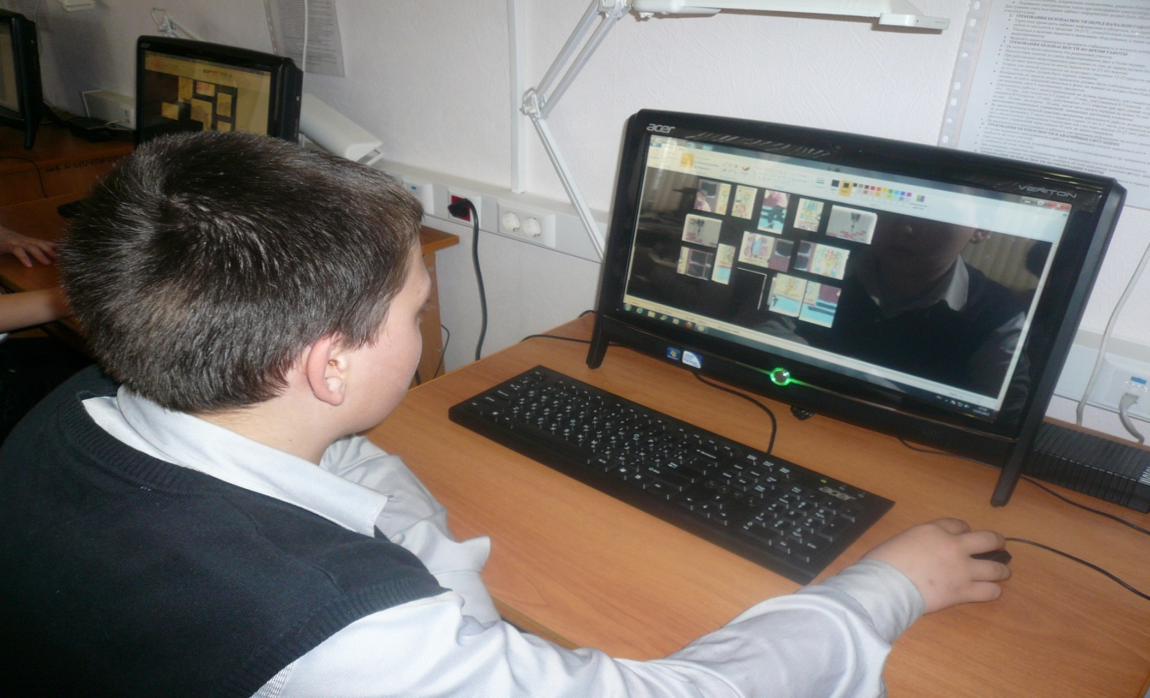
Здание основной и средней школы лицея № 33
кабинет информатики № 1

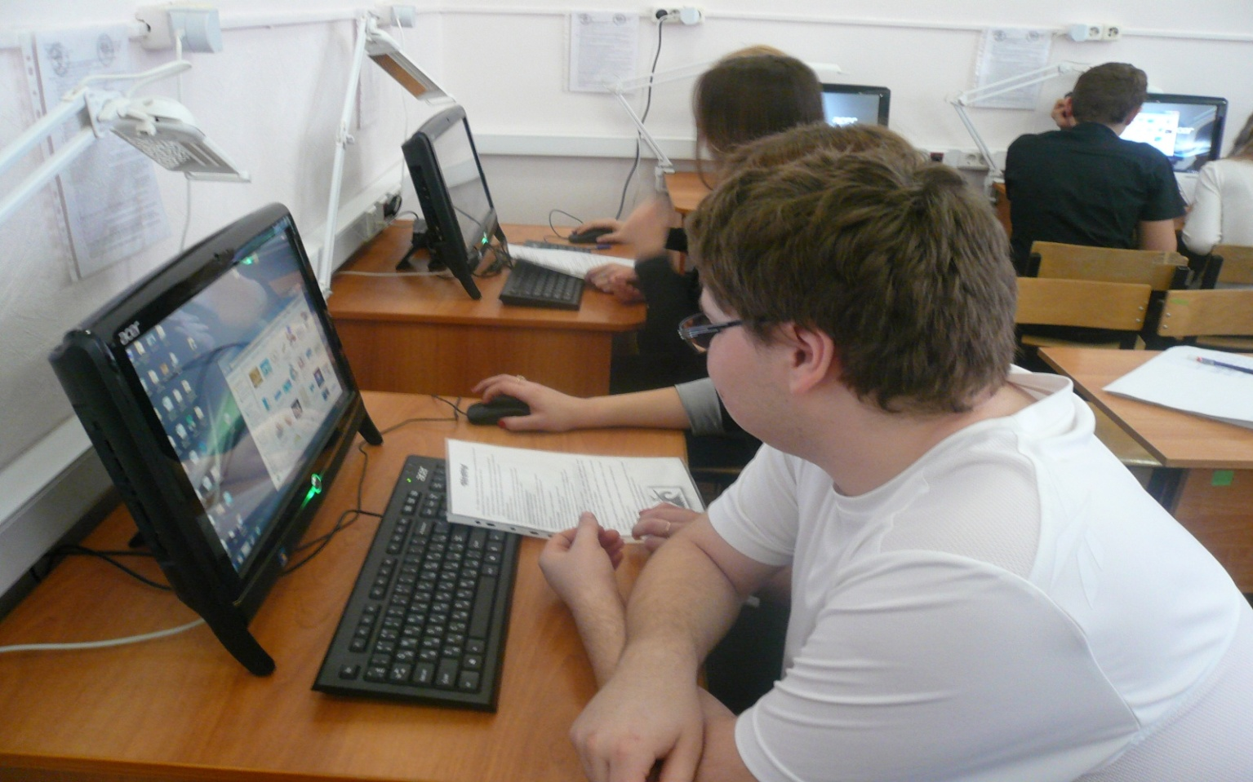
Здание основной и средней школы лицея № 33
кабинет информатики № 1

Здание начальной школы лицея № 33
кабинет № 5
интерактивный программный комплекс
Здание начальной школы лицея № 33
кабинет № 5
интерактивный программный комплекс

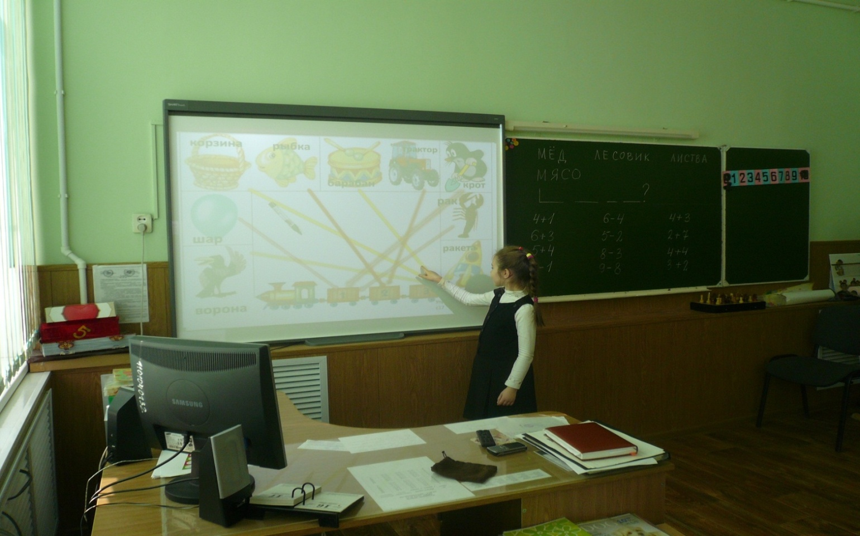
Здание начальной школы лицея № 33
кабинет № 5
интерактивный программный комплекс

Здание начальной школы лицея № 33
кабинет № 5
интерактивный программный комплекс
Здание начальной школы лицея № 33
кабинет № 5
интерактивный программный комплекс
Здание начальной школы лицея № 33
кабинет № 5
интерактивный программный комплекс

Здание начальной школы лицея № 33
кабинет № 5
интерактивный программный комплекс

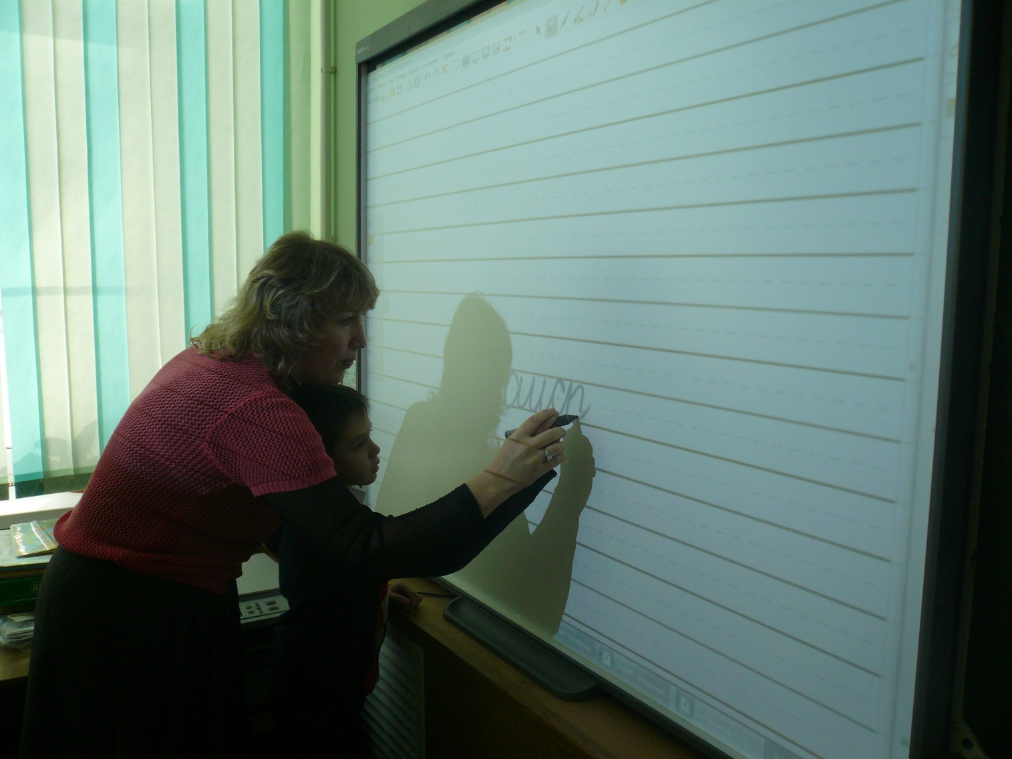
Здание начальной школы лицея № 33
кабинет № 5
интерактивный программный комплекс

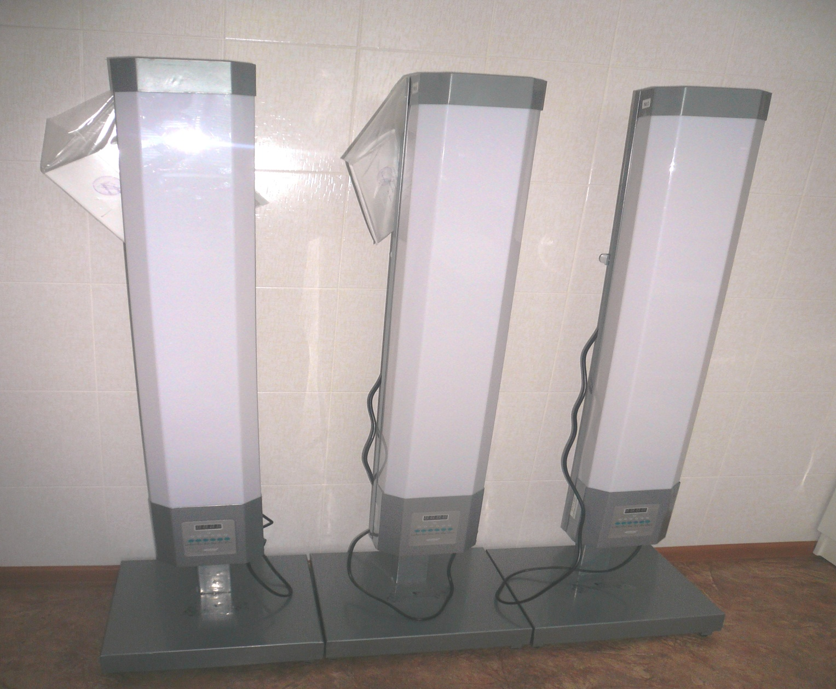
Оборудование в медицинский кабинет
облучатель-рециркулятор бактерицидный

Оборудование в медицинский кабинет
облучатель-рециркулятор бактерицидный
Оборудование в медицинский кабинет
облучатель-рециркулятор бактерицидный
Оборудование в медицинский кабинет
облучатель-рециркулятор бактерицидный

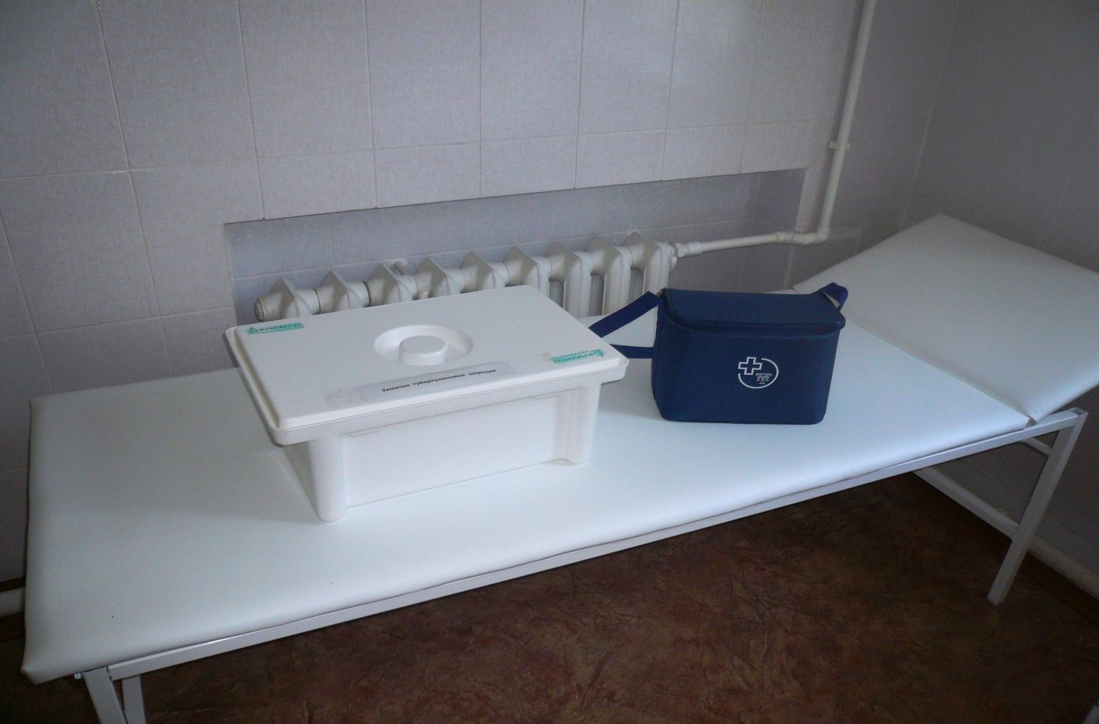
Оборудование в медицинский кабинет
кушетка смотровая, сумка-холодильник, ёмкость-контейнер

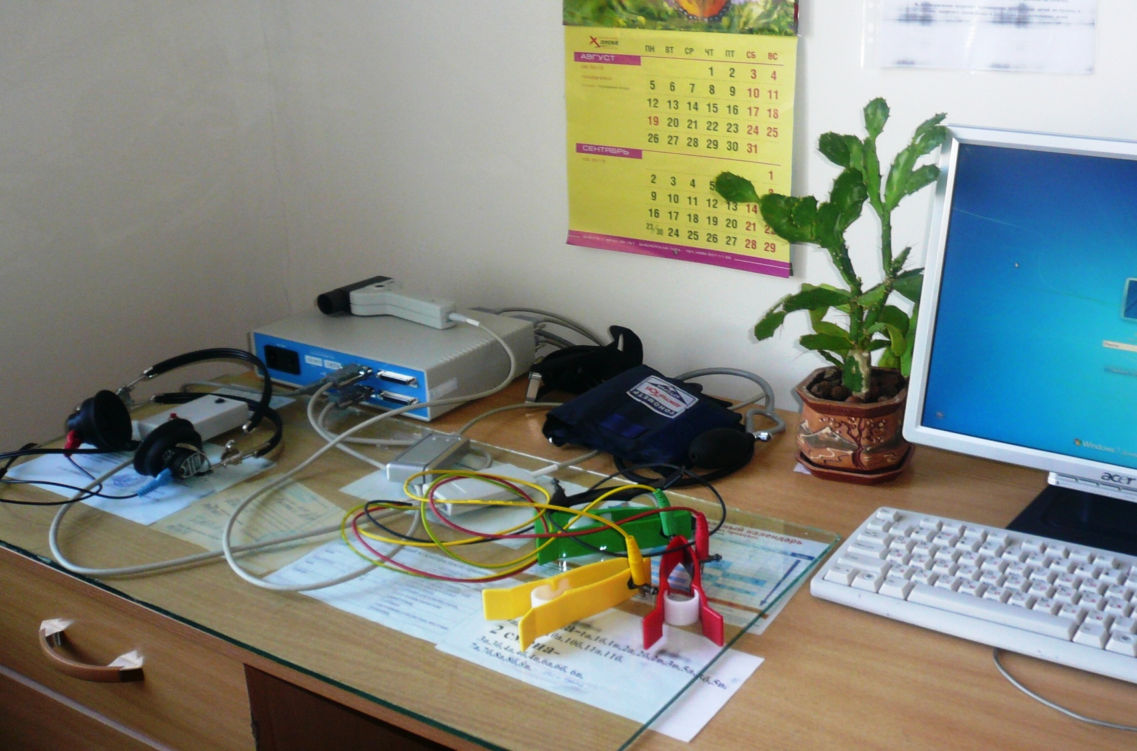
Оборудование в медицинский кабинет
аппарат диагностический для контроля физиологических параметров

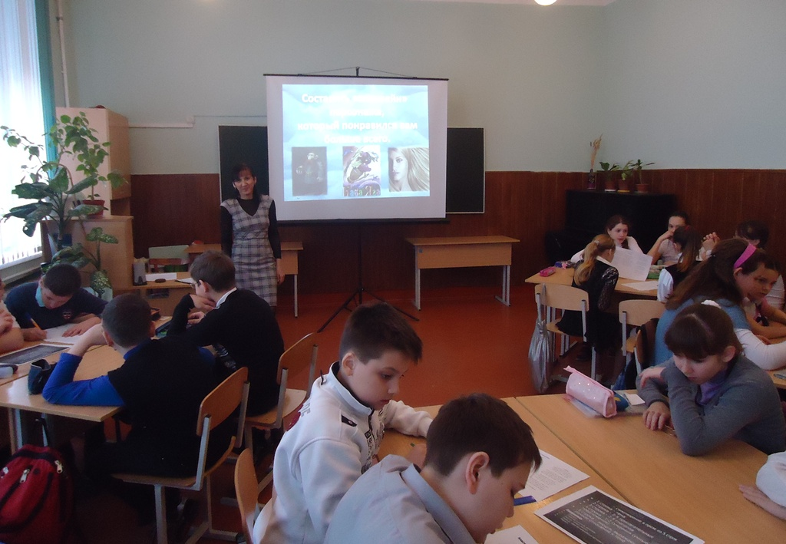
Здание основной и средней школы лицея № 33
информационные технологии в лицее

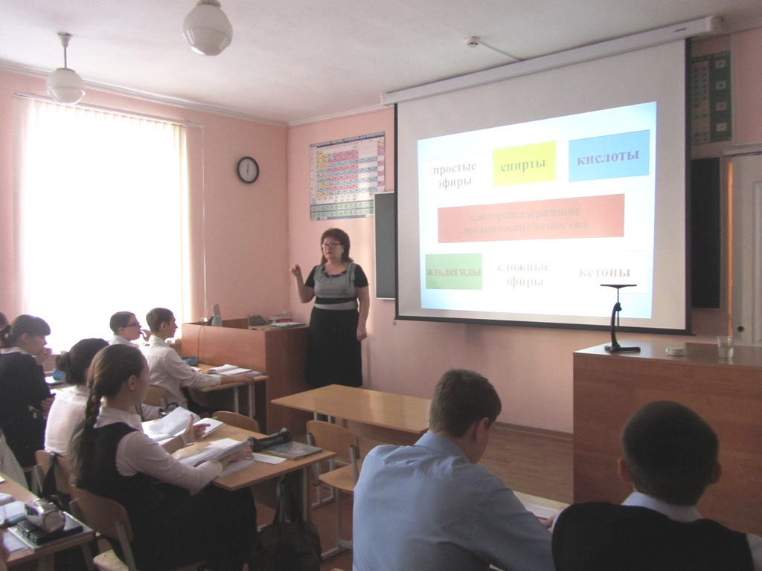
Здание основной и средней школы лицея № 33
информационные технологии в лицее

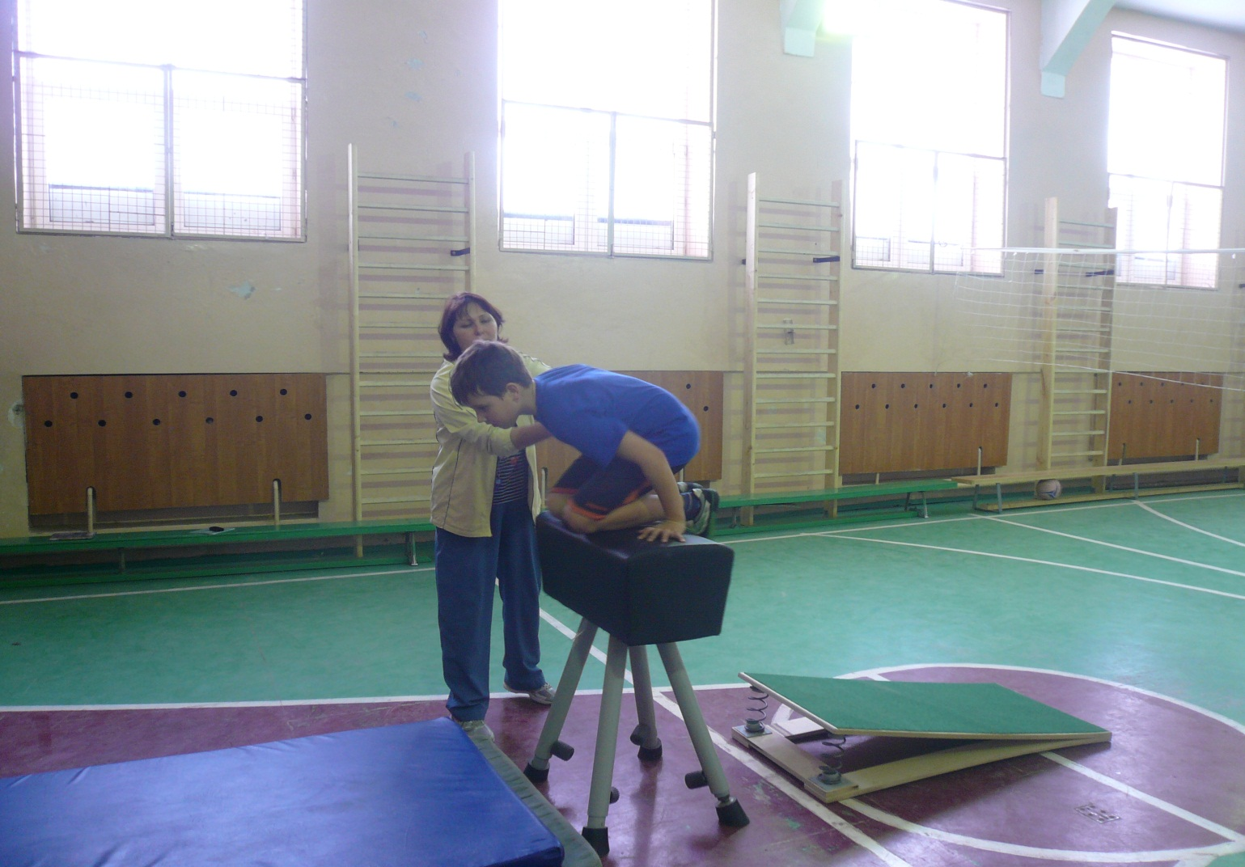
Здание основной и средней школы лицея № 33
спортивный зал

